**Муниципальная казенная дошкольная образовательная организация общеразвивающего вида «Детский сад «Олимп»**

**Сценарий утренника во 2 младшей группе**

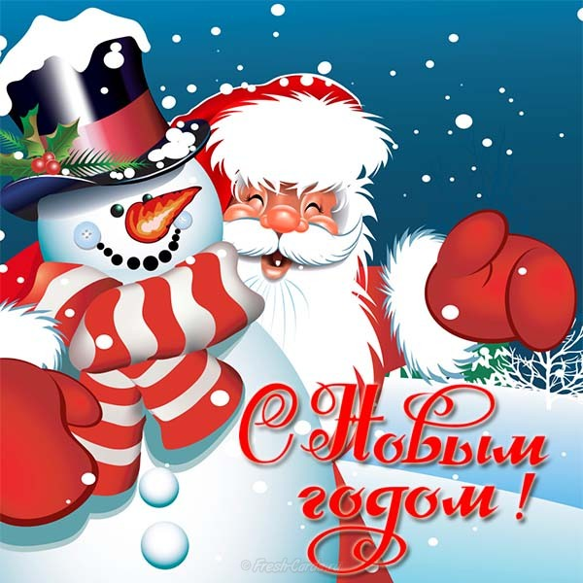

«Новый год к нам пришел»

**Утвердила: Выполнила:**

**И. О. Зав. МКДОО ОВ Музыкальный руководитель**

**«Детский сад «Олимп» Магомедова П. М.**

**Зайнудинова А. А.**

**2018-2019 уч. г.**

**с. Меусиша**

**Действующие лица:**Снегурочка, Ведущая, Зимушка, Матроскин, Шарик, Дед Мороз.

**Цели; доставить детям радость и удовольствие от участия в празднике.**

**Ход мероприятия.**

**Звучит новогодняя музыка.**

**Снегурочка:**

В зал заходите скорее все, все!  
Елка стоит в Новогодней красе!  
Вся серебриста. Пышна и стройна,  
Из лесу в гости пришла к нам она!

**Дети встают вокруг елки в хоровод.**

Дети заходят в зал, их встречает Снегурочка.

**Ведущая:** Ребята, вы сегодня такие нарядные, красивые. Наступает праздник – Новый год! Праздник Новый год всегда самый веселый и сказочный. И только на этом празднике может произойти все что угодно.

Сегодня весело у нас,  
Мы новый год встречаем  
И всех, кто к нам пришел сейчас, сердечно поздравляем!

Что за гостья к нам пришла? Так нарядна и стройна,  
Наверху звезда горит, а на ветках снег блестит.  
И до самой до макушки вся в игрушках и хлопушках.  
Что же это?

**Дети:** Елочка!

**Исполняется песня**  **«Зима».**

**После исполнения песни дети садятся на стульчики.**

**Снегурочка:**

Странный слышится шумок,  
Тихо, дети, все молчок!

**Звучит фонограмма. Под музыку выходит Зимушка.**

**Зимушка:**

Вьюга воет, вьюга злится,  
На дворе метель кружится.  
Машу я белым рукавом,  
Сыплю бархатным снежком.  
Лягте, мягкие снега,  
На леса и на луга.  
Тропы застелите,  
Ветви опушите.

Здравствуйте, ребята! (Дети здороваются) Хоть и много дел у меня, но не смогла удержаться, чтобы не заглянуть к вам на праздник. Какая красивая у вас ёлочка. А почему же на ёлочке не горят огоньки? Может попросим ёлочку, чтобы она зажгла свои фонарики:

— Похлопаем в ладоши (Дети хлопают – огоньки загораются).

— Подуем (Дети дуют – огоньки гаснут).

**Ведущая:** Зимушка, оставь огоньки на елке, с ними праздник веселей.

**Зимушка:** Хорошо, хорошо.

**Танец с детьми «Мы веселые малыши».**

**Ведущая:**

Зимушка, голубушка  
Белых два крыла.  
Кого же ты с собою  
В гости привела?

**Зимушка:**

Я принесла палочку чудесную,  
Очень интересную.  
Свое желанье только скажешь,  
И этой палочкой помашешь,  
Оно исполнится тотчас.  
Взмахну я ею, в добрый час!

**Звучит волшебная музыка.**

В зал заходят кот Матроскин.

**Матроскин:**

Из сказки меня сюда позвали  
Я не ослышался, друзья?  
Мне свеженькую рыбку  
Здесь нынче обещали!

Вы что, уже подарки получили?  
Их поделить бы надо наравне!  
Я Шарику конфетку передам,  
А остальное все, конечно, мне!

Как народу много в зале!  
Славный праздник будет тут.  
Значит верно мне сказали,  
Что здесь нас ребята ждут.  
Мы пришли из доброй сказки,  
Будут игры, будут пляски.  
Становитесь в хоровод  
Вместе встретим Новый год!

**Хоровод с Матроскиным.**

**Снегурочка:**

А дедушке придти пора,  
Он ушел еще с утра!  
Ой я догадалась, ведь  
В лесу темно и Дед Мороз не может  
Найти дорогу в детский сад.

Ну- ка,  Матроскин, посмотри у себя в чемодане, что поможет Деду Морозу найти к нам дорогу

**Матроскин:**Сейчас посмотрю. (достаёт фонарик) Вот и Новый год! Часы бьют.

**Зимушка:**Это не часы бьют, а кто- то в дверь стучится.

**(заходит Дед Мороз)**

**Дед Мороз:**

По дороге, по широкой,  
По заснеженным полям  
Я спешил ребята к вам  
Заждались меня вы? (ДА)  
Рады видеть вы меня?  
Здравствуйте дети дорогие  
И маленькие, и большие!  
Здравствуйте, мамочки!  
Здравствуйте, папочки!  
Здравствуйте, бабули!  
Здравствуйте, дедули!  
С новым годом поздравляю  
И от всей души желаю  
Много лет, здоровья вам,  
И большим, и малышам!

**Ведущий:**

За окном метель метет, наступает Новый год.  
Мы танцуем, веселимся, вьюги, снега не боимся.  
В нашем садике тепло, и от елочки светло.

А чтоб нам еще веселее и теплее стало, поиграем в **игру с Дедом Морозом.**

**Дед Мороз:**

Ваша пляска — просто чудо,  
Никогда вас не забуду.  
Вот вы мне тут танцевали,  
А стихи не почитали.

**Стихи.**

***1 ребенок.***

С Новым годом, зайчики!

С Новым Годом, белочки!

С Новым годом, девочки!

С Новым годом, мальчики!

***2 ребенок.***

Нарядная ёлка

Сверкает огнями,

А в окна и двери

Стучит Новый год!

***3 ребенок.***

Придёт на праздник Дед Мороз

И посохом взмахнёт –

И миллионы ярких звёзд

Зажгутся в Новый год!

***4 ребенок.***

Елка наряжается –

Праздник приближается.

Новый год у ворот,

Ребятишек елка ждет.

***5 ребенок.***

Что растет на елке?

Шишки да иголки,

Разноцветные шары

Не растут на елке.

***6 ребенок.***

Не растут на елке

Пряники и флаги,

Не растут орехи

В золотой бумаге.

***7 ребенок.***

Закружился хоровод,

Льются песни звонко.

Это значит Новый год,

Это значит елка.

***8 ребенок.***

Наша елка высока,

Наша елка велика,

Выше мамы, выше папы,

Достает до потолка.

***9 ребенок.***

Снег идет, снег идет!

Значит скоро Новый год!

Дед Мороз к нам придет,

Всем подарки принесет.

***10 ребенок.***

Что за чудо, чудо-елка

Все зеленые иголки,

В бусинках и шариках,

В желтеньких фонариках!

**Снегурочка:** Дед Мороз, пора приглашать всех ребят в хоровод.

**Дед Мороз:**

Собирайтесь-ка, ребята  
Поскорее в хоровод,  
Песней, пляской и весельем  
Встретим с вами Новый год!

**Дед Мороз:**

Ну ребята, молодцы, поплясали от души! А теперь, спойте-ка дедушке песенку.

**Дети исполняют песню «В лесу родилась елочка».**

**Дед Мороз:**

Какие вы все молодцы!  
Очень я вас всех люблю.  
А кого люблю – тем подарки я дарю.  
Где мешочек мой заветный?

**Под музыку происходит раздача подарков. Музыка звучит фоном до окончания праздника.**

**Ведущая:**

С Новым годом, с добрым днем,  
С елкой новогодней!  
Праздник наш мы провели  
Весело сегодня!

**Дед Мороз**:

Желаю вам на Новый год  
Всех радостей на свете!  
Здоровья на сто лет вперед  
И вам, и вашим детям!

**Снегурочка:**

Пусть радость в будущем году  
Вам будет чудным даром,  
И слезы, скуку и беду  
Оставьте лучше в старом!